**Тема: Испарение и конденсация**

**Цель урока**: Познакомить ребят с процессами испарения и конденсации с привлечением молекулярных представлений о строении вещества. Формировать умения определять и анализировать физические явления, выделять главное и выражать это в устной речи. Научить применять свои знания для объяснения явлений, с которыми они сталкиваются в реальной жизни. Расширить кругозору учащихся.

**Задачи**: 1. Проверить знания по пройденному материалу.

2. Дать определение испарения и конденсации.

3.Рассмотреть механизм испарения и его энергетическое объяснение; условия, от которых зависит скорость испарения.

4. Научить объяснять конкретные жизненные ситуации на основе знаний, полученных на уроке.

**Оборудование**: штатив, жидкости (масло, вода, спирт, ацетон), термометр, вата, спиртовка.

**Ход урока**

1. Организационный момент.
2. Проверка знаний учащихся по пройденной теме.

***а) Тестирование по теме «Температура плавления»*** (с использованием таблицы 9 стр.105 учебника)

I. Свинец плавится при температуре 327 °C. Что можно сказать о температуре отвердевания свинца?

1. Она равна 327°C.

2. Она ниже температуры плавления.

3. Она выше температуры плавления.

II. При плавлении кристаллического вещества его температура…

1. не изменяется. 2. увеличивается. 3. уменьшается.

III. Можно ли в алюминиевом сосуде расплавить медь?

1. Можно. 2. Нельзя.

IV. У какого металла кристаллическая решётка разрушается при самой высокой температуре?

1. У стали. 2. У меди. 3. У вольфрама. 4. У платины. 5. У осмия.

V. Наиболее низкая температура воздуха -88,3°C была зарегистрирована в 1960г. в Антарктиде на научной станции « Восток». Каким термометром можно пользоваться в этом месте Земли?

1. Ртутным. 2.Спиртовым. 3.Можно ртутным и спиртовым термометрами.

4.Нельзя пользоваться ни ртутным, ни спиртовым термометрами.

( Правильные ответы: 1; 1; 2; 3; 2.)

***б) Решение задач на тему « Расчёт количества теплоты, необходимой для плавления вещества».*** У доски 2 учащихся, один из них с комментариями решает задачу, другой самостоятельно. За партой по карточке слабый ученик решает задачу

Задача № 1. Какое количество теплоты требуется затратить, чтобы расплавить серебро массой 50 грамм, если начальная температура серебра 62 0 С? ( Ответ: 15,6 кДж.)

Задача № 2. Какое количество теплоты требуется затратить, чтобы расплавить лёд массой 100 грамм, если начальная температура льда – 200 С? (Ответ:38,2 кДж)

***в) Фронтальный опрос класса.***

1. Дайте определение внутренней энергии тела.

2. Как движутся молекулы жидкости?

3. Как связаны между собой кинетическая энергия и температура тела?

4.Что такое парообразование?

5.Что такое конденсация?

1. **Объяснение нового материала.**

**ПАРООБРАЗОВАНИЕ**

**(**Учитель объясняет тему урока; демонстрирует опыты;

задает вопросы. Ученики делают выводы, ведут запись в тетрадях)

Существует два вида парообразования

**Испарение** – парообразование, происходящее

КИПЕНИЕ

ИСПАРЕНИЕ

со свободной поверхности жидкости.

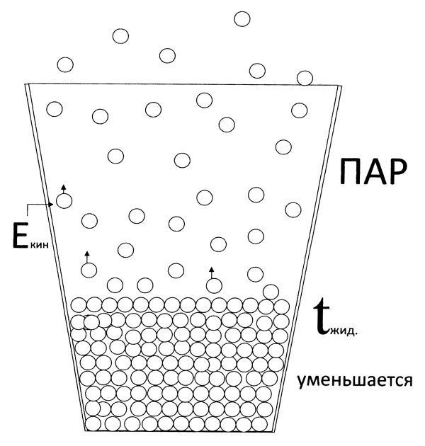

Молекулы жидкости находятся в непрерывном движении, причём одни движутся быстрее, другие медленнее. «Быстрые» молекулы преодолевая силы притяжения соседних молекул, вылетают из жидкости – образуя пар. Так как молекулы покинувшие жидкость обладают большей кинетической энергией, то оставшиеся молекулы обладают меньшей кинетической энергией, следовательно, температура испаряющейся жидкости понижается, **жидкость охлаждается.**

Человек в мокрой одежде ощущает прохладу. Что вы чувствуете, когда выходите даже в жаркий день, из воды?

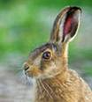 **Сообщения учащихся «Интересные факты»**

У зайца большие уши, но не для того, чтобы слушать, а для того, чтобы ими… потеть. Сидит в летний зной заяц под кустом, и ему совсем пить не хочется. Лишнее тепло улетучивается через тонкие горячие заячьи уши с большим количеством кровеносных сосудов. Каждый квадратный сантиметр уха излучает до 10 калорий тепла в час. В жару заячьи уши отводят треть тепла, образующегося при обмене веществ.

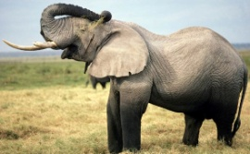 У слона в коже нет ни одной потовой железы. А так и перегреться на жаре да в работе можно. Но водоём у слона всегда «под рукой», т. е. под хоботом. Набирает слон слюны изо рта хоботом и размазывает по телу. Сразу облегчение чувствуется – ведь слюна хорошо испаряется

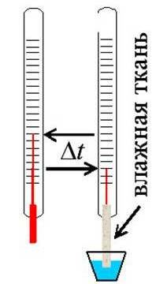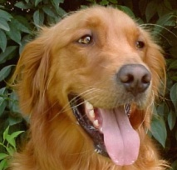 Шерсть у собак очень тёплая, а потовых желёз в коже практически нет (есть только на пальцах лап). Собаки никогда не потеют. Летом им становится особенно жарко. Чтобы охладить себя, собака широко раскрывает рот и высовывает язык. Слюна на языке, челюстях и нёбе начинает интенсивно испаряться, и температура понижается до нормальной.

**Демонстрация 1.** Термометр и ватка смоченная ацетоном.

**Вывод:** Температура испаряющейся жидкости понижается.

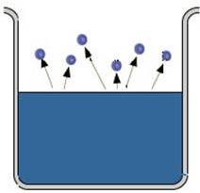

**Скорость испарения зависит от нескольких причин.**

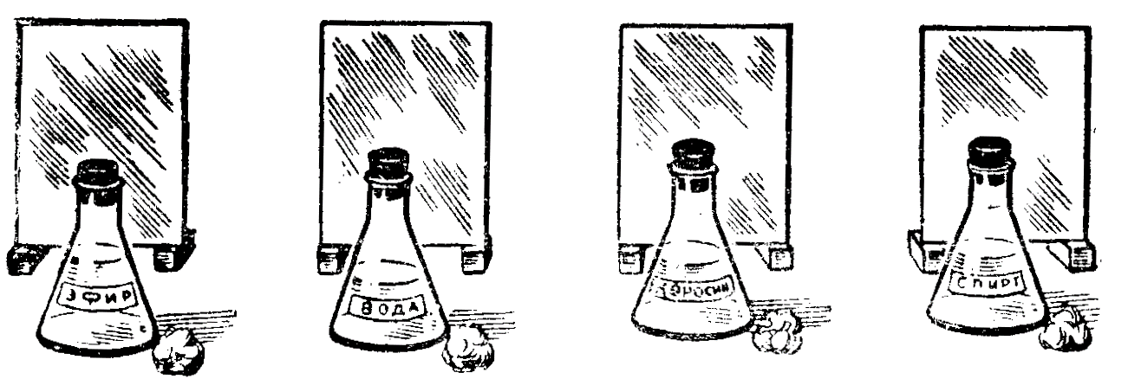**Демонстрация 2.** Листочки бумаги, смоченные в масле, в воде, спирте и ацетоне. Какой листочек быстрее высохнет?

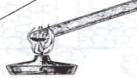**Вывод**: Скорость испарения зависит от рода вещества. Летучие жидкости – ацетон, эфир и др. испарятся быстрее.

**Демонстрация 3**. На одном демонстрационном стекле капля воды, которую нагревают на спиртовке, на другом каплю не нагревают. Где быстрее испарится вода?

**Вывод:** Испарение происходит при любой температуре, но чем выше температура жидкости, тем быстрее происходит испарение.

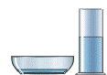**Демонстрация 4**. За несколько дней до урока на подоконник в классе выставляется вода в блюдце и вода в пробирке (объём одинаковый). В каком сосуде вода быстрее испарится?

**Вывод**: Испарение зависит от площади поверхности, чем больше поверхность, тем быстрее испаряется жидкость.

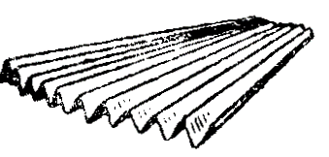**Демонстрация 5.** Два листочка бумаги смоченные водой, один из них обмахивается веером или обдувается.

**Вывод:** При ветре испарение происходит быстрее.

**Конденсация**

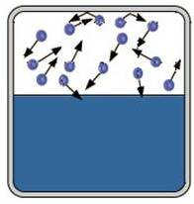Наряду с испарением на поверхности жидкости происходит конденсация (обратный процесс).

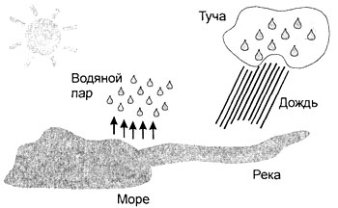Конденсацией объясняется образование облаков; следствием конденсации водяного пара в атмосфере является также дождь и роса. При конденсации происходит выделение некоторого количества теплоты в окружающую среду и температура повышается.

**Сообщения учащихся «Интересные факты»**

Большинство людей убеждены, что водяной пар белого цвета, и очень удивляются, слыша, что это неверно. В действительности водяной пар совершенно прозрачен, невидим и, следовательно, не имеет цвета вовсе. Тот белый туман, который в обыденной жизни называют паром, представляет собой не пар в физическом смысле слова, а воду, распыленную в мелкие капельки. Облака также состоят не из водяного пара, а из мельчайших водяных капелек.

***Физминутка***

|  |  |
| --- | --- |
| Очень физику мы любим!  Шеей влево, вправо крутим.  Воздух – это атмосфера,  Если правда, хлопай смело.  В атмосфере есть азот,  Делай вправо поворот. | Так же есть и кислород,  Делай влево поворот,  Воздух обладает массой  Мы похлопаем всем классом.  Чем выше вверх, тем воздух реже,  Друг другу улыбнулись нежно! |

1. **Закрепление темы.**

*а) Решение качественных задач.*

1. При выходе из реки мы ощущаем холод. Почему? (С поверхности тела вода испаряется, и при этом температура тела уменьшается. Именно поэтому мы ощущаем холод.)

2. Почему скошенная трава быстрее высыхает в ветреную погоду, чем в тихою погоду? (В ветреную погоду процесс испарения происходит быстрее.)

3. В тарелку и стакан налили воду одинаковой массы. Из какого сосуда она испарится быстрее?

(Из тарелки, так как площадь поверхности воды в ней больше.)

4. Зачем сосуды с жидкостью закрывают крышками? (Чтобы жидкость не испарилась.)

5. Почему канистру с бензином нельзя оставлять открытой? ( Бензин из канистры без крышки будет испарятся, чтобы этого не происходило, необходимо канистру закрывать крышкой.)

6. Когда белье, вывешенное в комнате, высохнет быстрее: при открытой или закрытой форточке?

(Однозначно ответить на этот вопрос нельзя. Необходимо знать о влажности воздуха на улице, о разности температур на улице и в квартире. Только зная эти данные, можно ответить на вопрос.)

7. В холодильных камерах для охлаждения используют быстро испаряющиеся жидкости – фреон, аммиак. Почему не используют воду? (Используют жидкости, которые быстро испаряются. Вода испаряется медленно.)

8. Как вы будете жарить картошку: накрывая сковородку крышкой или нет? А если хотите получить хрустящий картофель? (Если хотите получить хрустящий картофель, то крышкой накрывать не стоит.)

9. Какие щи быстрее остынут – постные или жирные? (Постные. Жир на поверхности препятствует испарению жидкости. Так, если вы хотите, чтобы ваша вода быстрее закипела, необходимо на поверхности образовать жирную плёнку, положить кусочек жира или масла.)

10. Почему температура остывшей воды в стакане всегда ниже комнатной температуры?

(Потому что происходит процесс испарения молекул воды с поверхности, и при этом внутренняя энергия воды понижается.)

*б) Объясните физический смысл пословиц.*

1. Береги нос в большой мороз. Почему в большой мороз можно отморозить нос?

2. Дождик вымочит, а солнышко высушит. О каких фазовых переходах идёт речь?

(О конденсации и испарении.)

3. Книзу летит капельками, а кверху – невидимкою. (Вода.) Какие процессы описаны в загадке?

V. **Итог урока**.

VI. **Домашнее задание**: § 16, 17, ответить на вопросы , подготовить сообщение на тему: «Психрометр».

VII**. Комментарий оценок.**

VIII. **Рефлексия.** Сейчас я предлагаю вам продемонстрировать испарение воды. Перед вами сосуд с «водой», молекулы воды в этом сосуде увеличены во много раз. Возьмите из сосуда молекулу воды в соответствии с таблицей, представленной вашему вниманию.

**Спасибо за урок!**

**Анкета для проведения рефлексии содержания учебного материала:**

|  |  |  |
| --- | --- | --- |
|  | Я все очень хорошо понял, мне было интересно. |  |
|  | Мне все понятно, но материал не всегда интересен. |  |
|  | Я не все понял, но мне было интересно  Я ничего не понял и на уроке скучал. |  |
|  |  |  |

Используемая литература:

1. Перышкин А. В. Физика. 8 кл.: Учебник для общеобразовательных учебных заведений. М. : Дрофа, 2009.
2. Громов С. В.,Родина Н. А. Физика. Учебник для 8 класса общеобразовательных учреждений. – М. Просвещение, 1999.
3. Тульчинский М. Е. Качественные задачи по физике в 6 – 7 классах. Пособие для учителя. М., «Просвещение», 1976.
4. Мартынова Н. К. Физика, 7 – 9: Книга для учителя. М.: Просвещение, 2003.
5. Постников А. В. Проверка знаний учащихся по физике: 6 – 7 кл. Дидактический материал. Пособие для учителя. М.: Просвещение, 1986.
6. Сёмке А. И. Физика 7 – 9 . Занимательные материалы к урокам. М. Издательство НЦЭНАС, 2004.